**ТУРГЕНЕВСКОЕ**

**НАУЧНОЕ СТУДЕНЧЕСКОЕ ОБЩЕСТВО**

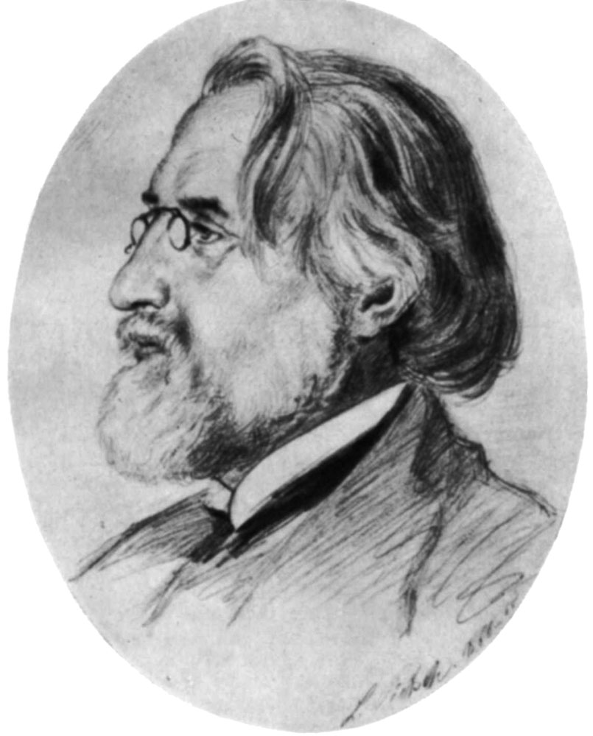

Тургеневское студенческое общество работает на базе Института филологии 5 лет. За это время студенты приняли участие в большом количестве мероприятий, посвященных Тургеневу. Они традиционно участвуют в конференции «Тургенев глазами молодых исследователей», которая проводится совместно  ОГУ им. И.С. Тургенева, МГУ и МГПУ на базе музея-усадьбы Спасское-Лутовиново. Светлана Солодова и Юлия Залогина, студентки Института филологии ОГУ им. И.С. Тургенева, участвовали в Международных научных конференциях «Его Величество Язык Ее Величества России» и «Тургенев и мировая литература». Руководители Тургеневского студенческого общества – А.А. Бельская и Е.М. Конышев.

**МЕЖДУНАРОДНАЯ НАУЧНАЯ КОНФЕРЕНЦИЯ МОЛОДЫХ ИССЛЕДОВАТЕЛЕЙ ТВОРЧЕСТВА И.И. ТУРГЕНЕВА**

26 апреля 2018 года на базе ФГБУК «Государственный мемориальный и природный музей-заповедник И.С. Тургенева “Спасское-Лутовиново”» состоялась международная межвузовская научно-практическая конференция «*И.С.Тургенев в исследованиях молодых ученых*». Она была организована совместно Институтом гуманитарных наук и управления ГАОУ ВО «Московский городской педагогический университет», кафедрой истории русской литературы Московского государственного университета имени М.В. Ломоносова, Faculty of Humanities, Debreceni Egyetem (Дебреценский университет, Венгрия) и Институтом филологии ФГБОУ ВО «Орловский государственный университет имени И.С. Тургенева».

Работа конференция была направлена на развитие творческой активности бакалавров, магистров, аспирантов, обмен мнениями между начинающими исследователями творчества Тургенева, современное прочтение произведений писателя и укрепление научных связей между различными вузами России и Европы.

 

Программа конференции включала 14 докладов различной тематики. Всем докладчикам, среди которых – 6 студентов Орловского государственного университета имени И.С. Тургенева (*С.А. Колесникова*, *А.А. Кондратенко*, *Т.В. Грималюк*, *С.В. Солодова*, *Ю.М. Залогина*, *А.И. Новикова*), были заданы вопросы, и состоялось заинтересованное обсуждение представленных молодыми учеными исследовательских проблем.



В дискуссии приняли участие профессор МГПУ и МГУ имени М.В. Ломоносова *И.А. Беляева*, профессор Дебреценского университета (Венгрия) *Ангелики Молнар*, зав. кафедрой русской литературы XI–XIX вв. ОГУ имени И.С. Тургенева, профессор *М.В. Антонова* и профессор кафедры русской литературы XI–XIX вв. ОГУ имени И.С. Тургенева *А.А. Бельская*.



Присутствующие отметили, что конференция прошла успешно и молодые исследователи получили ценный опыт выступления на крупном научном мероприятии.

Конференция прошла в литературном музее «флигель изгнанника», докладчики и слушатели познакомились с его экспозициями и успели погулять по великолепному парку начала XIX века.

**МЕЖДУНАРОДНЫЙ КОНКУРС КУРСОВЫХ И НАУЧНО-ИССЛЕДОВАТЕЛЬСКИХ РАБОТ ОБУЧАЮЩИХСЯ ПО ПРОГРАММАМ БАКАЛАВРИАТА, МАГИСТРАТУРЫ И АСПИРАНТУРЫ, ПОСВЯЩЕННОГО 200-ЛЕТИЮ СО ДНЯ РОЖДЕНИЯ И.С. ТУРГЕНЕВА**

Основная цель Конкурса − популяризация научно-исследовательской деятельности, научных знаний в области литературоведения и языкознания; совершенствование навыков исследовательской работы в области литературоведения и языкознания.

**За лучшую научную работу в номинации «Творчество И.С. Тургенева» награждены:**

**– дипломом лауреата I степени Сабело Елена Владимировна,** магистрант 1 курса Института филологии ФГБОУ ВО «Орловский государственный университет имени И.С. Тургенева» за научную работу на тему: «Сад в романе И.С. Тургенева “Дворянское гнездо” как элемент геопоэтики». Научный руководитель – доктор филологических наук, профессор Т.В. Ковалева.

**– дипломом лауреата II степени Петина Василиса Александровна,** аспирант ФГБОУ ВО «Орловский государственный университет имени И.С. Тургенева» за научную статью на тему: «“Тургеневский текст” в “Дневнике” С.Я. Надсона». Научный руководитель – доктор филологических наук, профессор Т.В. Ковалева.

**– дипломом лауреата III степени Грималюк Татьяна Васильевна,** студентка 6 курса Института филологии ФГБОУ ВО «Орловский государственный университет имени И.С. Тургенева» за научную работу на тему: «Поиск героя времени в романах И.С Тургенева начала 60-х годов XIX века». Научный руководитель – кандидат филологических наук, доцент Е.М. Конышев.

**– дипломом лауреата III степени Кошелева Нина Михайловна,**студентка 2 курса Института филологии ФГБОУ ВО «Орловский государственный университет имени И.С. Тургенева» за научную работу на тему: «Невербальные средства общения в повести И.С. Тургенева «Вешние воды». Научный руководитель – кандидат филологических наук, доцент Л.И. Меркулова

**ЧЛЕНЫ НАУЧНОГО СТУДЕНЧЕСТКОГО ОБЩЕСТВА – УЧАСТНИКИ ЮБИЛЕЙНОЙ ТУРГЕНЕВСКОЙ КОНФЕРЕНЦИИ**

**Особенности переложения тургеневского пейзажа в поэме С.А. Андреевского «Довольно»**

*Петина Василиса Александровна, аспирант (Орел, Россия)*

**Крестьянские типы в малой прозе писателей-орловцев (на примере рассказов И.С. Тургенева, И.А. Бунина, И.Е. Вольнова)**

*Кондратенко Анна Алексеевна, магистрант (Орел, Россия)*

**Доктор Павлов: новые изыскания**

*Сабело Елена Владимировна, преподаватель (Орел, Россия)*

**Образы нечистой силы в рассказе И.С. Тургенева «Бежин луг»**

*Колесникова Светлана Александровна, студентка (Орел, Россия)*

**Образ черта в «Рассказе отца Алексея» И.С. Тургенева**

*Залогина Юлия Михайловна, студентка (Орел, Россия)*

**Тургеневский герой в романах 60 – х годов XIX века и пути его формирования**

*Грималюк Татьяна Васильевна, учитель русского языка и литературы, магистрант (Орел, Россия)*



**9 НОЯБРЯ – ДЕНЬ 200-ЛЕТИЯ И.С. ТУРГЕНЕВА**

Орловский государственный университет имени И.С. Тургенева принял активное участие в мероприятиях, посвященных этой знаменательной дате. Преподаватели и студенты Института филологии возложили цветы к памятной доске на месте дома, где родился писатель, а также побывали на открытии обновленной экспозиции Музея И.С. Тургенева.

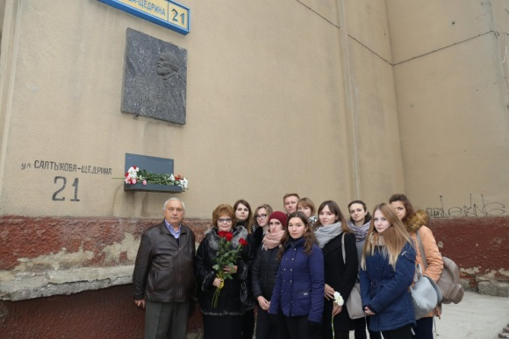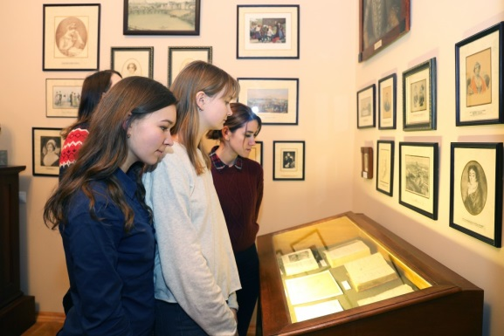

В Орле и области существует большое количество памятников И.С. Тургеневу и  связанных с этим именем памятных мест. Самым известным местом по праву считается Орловский музей И.С. Тургенева. Он был основан ровно сто лет назад, в 1918 году. Это один из старейших литературных музеев России.  И для Орла и его жителей очень важно сохранять память о великом русском писателе. Более двух лет музей находился на реставрации, его готовили к юбилею. В день 200-летия И.С. Тургенева и 100-летия музея была открыта обновленная экспозиция старейшего литературного музея страны.

Первыми зрителями обновленной экспозиции стали члены Тургеневского общества и члены студенческого Тургеневского общества ОГУ им. И.С. Тургенева.

